Муниципальное автономное образовательное учреждение
«Прииртышская общеобразовательная школа»

Глинотерапия в работе с детьми ОВЗ

Автор работы:
Гаманюк Зульфия Равильевна,
учитель технологии
МАОУ «Прииртышская СОШ»

2022

Лепка из глины для детей с ОВЗ – хороший способ отдыха, развития мелкой моторики, а также оздоравливание как физических, так и психических недугов.
Во время работы с глиной и у здорового ребенка, и у детей с различной структурой дефекта развивается тонкая моторика рук, сила и подвижность пальчиков. Дети учатся координировать движения обеих рук, соответственно приобретает сенсорный опыт. При создании своей поделки малыш использует сразу обе руки, в этот момент задействованы все пальцы и внутренняя поверхность ладоней.

Развитие мелкой моторики рук очень важно для детей. Это тесно связано с развитием речи. В головном мозге человека центры, отвечающие за речь и движения пальцев рук, расположены очень близко. Во время занятия активизируются соответствующие отделы мозга, стимулируя при этом соседние зоны, отвечающие за речь. Работая с глиной, ребенок старается передать то, что ему запомнилось, что взволновало и вызвало интерес, поэтому эта работа оказывает довольно большое влияние на умственное развитие ребёнка. Прежде всего она учит наблюдать, ведь, перед тем как вылепить предмет, с ним надо хорошо познакомиться, определить и запомнить его величину, форму, конструкцию, расположение частей.
Работа с глиной включает в себя широкий спектр воздействия на детский организм: развивающий, стабилизирующий, психотерапевтический, оздоравливающе. Для детей имеющих сложную структуру дефекта данная работа особенно важна и необходима. С возрастом при правильном лечении, реабилитации и своевременно организованной коррекционно-педагогической работе состояние ребенка, как правило, улучшается.
Целью коррекционно-развивающей работы считаю последовательное развитие и коррекция движений руки, формирование мелкой моторики руки, что обеспечивает своевременное развитие речи, личности ребенка, адаптацию в социуме. Основные же принципы коррекционной работы – это, прежде всего дифференцированный подход во время занятий, который будет учитывать возможности ребенка, а также построение соответствующей системы упражнений.
Почему глина, а не пластилин? Прежде всего потому, что она пластична, однотонна, красива как материал и даёт ребёнку возможность понять целостность формы предметов. Техника лепки из глины очень богата и разнообразна, при этом доступна даже детям с ограниченными возможностями. Нужно учесть также, что детям с ограниченными возможностями трудно обрабатывать пластилин, даже если его разогревают перед занятием. При работе с большим комом глины у ребёнка задействованы все мышцы кисти руки, с пластилином – мелкие мышцы. после нескольких занятий по лепке ребенок становится более усидчивым, у него развивается интерес к познанию окружающего мира, он начинает составлять определенную очередность своих действий для достижения итогового результата. Ошибочно было бы считать глину только материалом для декоративно-прикладного творчества, то есть для изготовления различных поделок, цветов, сувениров и украшений.
Глина — это еще и прекрасный материал для организации и проведения детских игр. Пока она влажная и пластичная, с ней можно обращаться как угодно – строить и лепить из нее все необходимое для игры, не боясь при этом сломать или испортить что-либо. Кроме того, когда поделка из глины высохнет, она становится достаточно прочной и может еще некоторое время послужить игрушкой для ребенка.
В результате работы с глиной у обучающихся формируются следующие навыки:
- развиваются тактильные и моторные навыки, чувство формы и объема;
- снимается напряжение, происходит избавление от некоторых страхов;
- развивается творческое воображение и фантазия;
- приобретаются навыки взаимодействия с другими детьми.
Такая коррекционная деятельность стимулирует детей более тесное общение учащихся со сверстниками и мотивирует на создание коллективных работ. Кроме того, у детей с ОВЗ процесс развития речи происходит плавно, ненавязчиво, исключая любое давление эмоционального и морального порядка, ведь в процессе лепки активизируются соответствующие отделы мозга, которые невольно заставляют работать и соседние зоны, отвечающие за речь.
Таким образом, опыт работы показывает, что систематическое проведение занятий по лепке из глины благотворно влияет на эмоциональное состояние детей с ограниченными возможностями здоровья, помогает им развивать мелкую моторику рук, тем самым активизируя речевые центры в некоторых отделах головного мозга, что способствует развитию артикуляционного аппарата, а также позволяет развивать пространственное мышление и воображение, что в целом облегчает развитие восприятия у детей с ОВЗ.

Список используемой литературы:
1. Волшебная глина: Методика преподавания лепки в детском кружке: Учеб. пособие для внеуроч. работы с детьми мл. шк. возраста / Н. Н. Алексахин. - М.: АГАР, 1999.
2. «Особенности физического воспитания детей с ограниченными возможностями здоровья» Г. Н. Лаврова, Н. А. Тулупова, Л. П. Кудрявцева, Методические рекомендации для педагогов ДОУ, ЧИППКРО, Челябинск, 2019
3. «Особый ребенок» /Е. А. Кейер - Москва, 1983 г.

4. «Послушная глина»/ Геннадий Федотов. - М.: АСТ-пресс, 1997.

5.https://naturopiya.com/art-terapiya/vidy-i-metody/glinoterapiya-kak-vylepit-novogo-sebya.html
6. http://mshealthy.com.ua/

7. http://mir.zavantag.com/

Приложение 1
Участие в муниципальном этапе областной олимпиады для детей с ограниченными возможностями здоровья

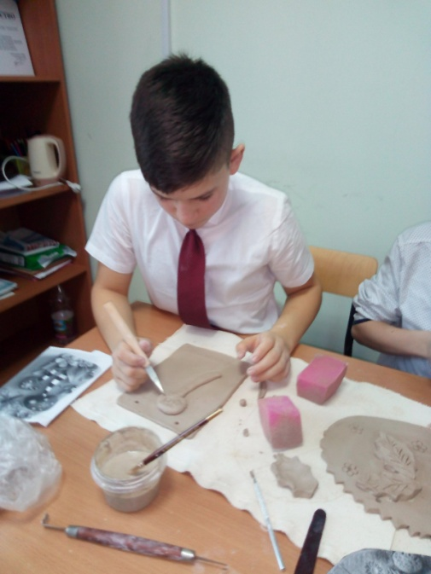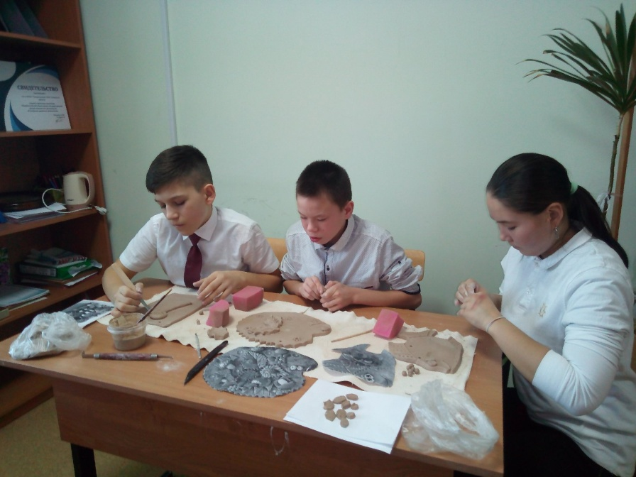
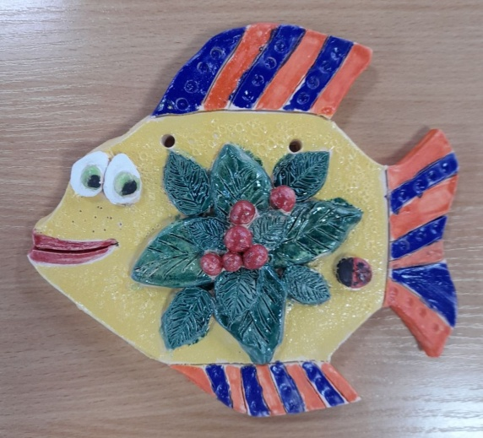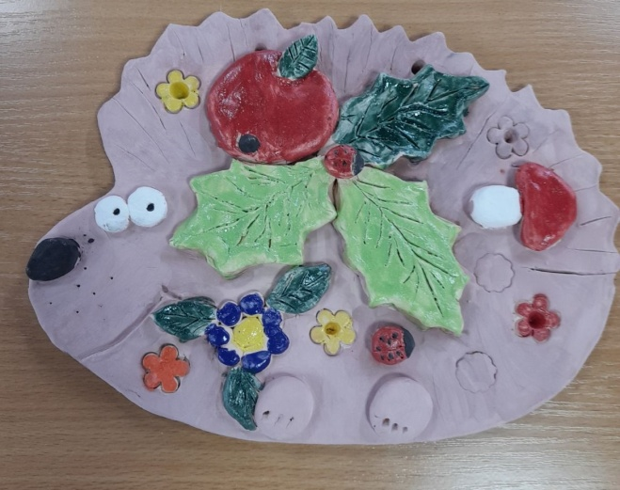
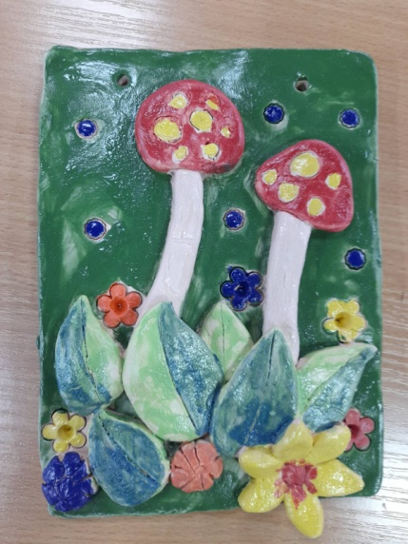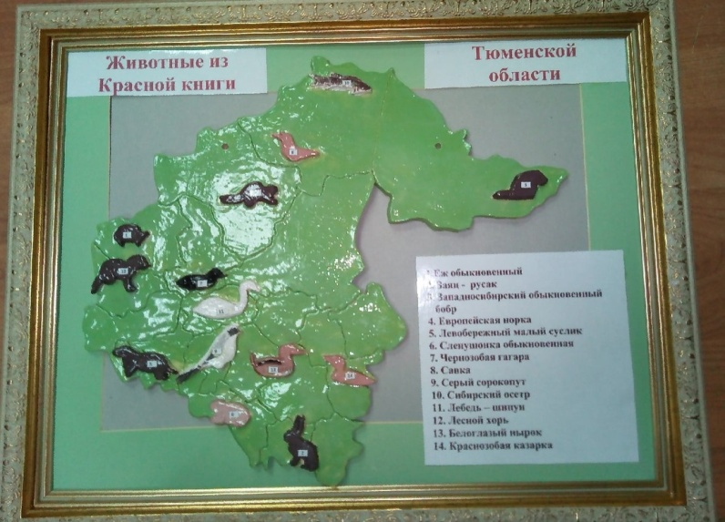
Приложение 2
Мастер-класс для детей ОВЗ
